Lops  (pętle)  For loop  for  do ... while  while  For loop pitfalls  Do-while loop  While-do loop  Do-while, while-do pitfalls  Modulo % | specjalna funkcjonalność, która zapewnia wygodny sposób pracy z tablicami  Istnieje kilka rodzajów pętli  ▪ For loop  ▪ Do-while loop  ▪ While-do loop  ▪ Functional loops(described later in the course)  tradycyjna pętla do iterowania po tablicy  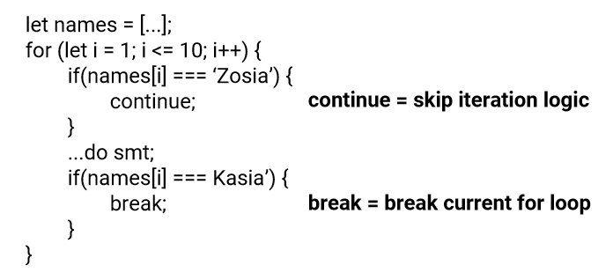  Pętla for powtarza wykonie instrukcji, dopóki dostarczony warunek nie zwraca false. Pętla for w JavaScript jest podobna do tej z języków Java czy C. Składnia tej pętli wygląda następująco:  for ([wyrażenieInicjalizacji]; [warunek]; [wyrażenieInkrementacji])  { Instrukcja }  isFourLetters(["Ryan", "Kieran", "Jason", "Matt"]) ➞ ["Ryan", "Matt"]  function isFourLetters(arr) {  var Arr2 = [];  var i = 0;  for(i = 0; i < arr.length; i++){  if (arr[i].length === 4){  Arr2.push(arr[i]);  }  }  return Arr2  }  Pętla do...while powtarza instrukcje wewnątrz, dopóki warunek nie zwróci false. Wygląda to następująco:  do {  i += 1; //INSTRUKCJA  console.log(i);  } while (i < 5); //WARUNEK  Pętla while wykonuje się dopóki podany warunek zwraca true. Składnia jest następująca:  n = 0;  x = 0;  while (n < 3) { //WARUNEK  n++; // INSTRUKCJA  x += n;  }  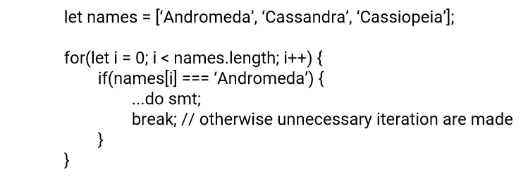  nie jest często używana we współczesnym programowaniu sieciowym. !!!  do {  ..do smt;  } while (x > 5);  nie jest zbyt często w nowoczesnym programowaniu stron internetowych. !!!  while (x < 5) {  ...do smt;  }  Zwróć uwagę, że najpierw sprawdzany jest warunek i dopiero wtedy wykonywane jest wyrażenie.  Najczęstszym problemem dotyczącym do-while i while-do jest pierwsza iteracja:  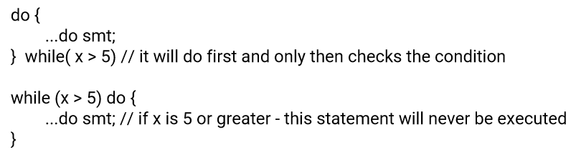  Drugi najczęstszy problem dotyczący do-while i while-do dotyczy nieskończoności:  do {  ...do smt; } while(true) // it will be working endlessly  Create a function that takes an array of numbers and returns only the even values. // [1, 2, 3, 4, 5, 6, 7, 8] ➞ [2, 4, 6, 8]  function noOdds(arr) {  var arr2 = [];  for( let i =0; i <= arr.length; i++){  if(arr[i] % 2 == 0){  arr2.push(arr[i]);  }  }  return arr2  }
SUMMARY :
▪For loop is most common, though it gives its place to functional approach
▪ Do while and while do are used seldom in modern web
▪ Remember about correct breaking of iteration process
▪ Remember about do while first iteration

